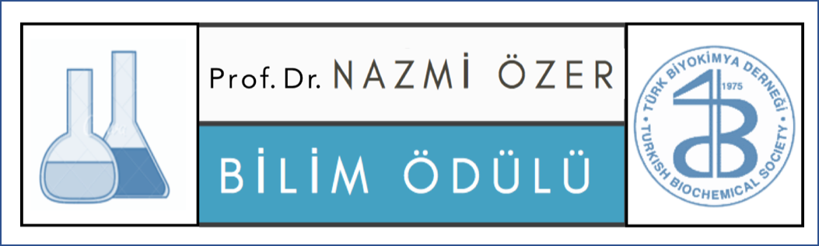

‘TBD - PROF. DR. NAZMİ ÖZER BİLİM ÖDÜLÜ’, 2019 BAŞVURU FORMU

Başvuran kişinin adı-soyadı:

Unvanı:

Kurumu:

Cinsiyeti: | Kadın Erkek
TBD üyelik durumu: | Üye Üye değil
İletişim bilgileri:
Tel:
GSM:
e-posta:

Adayın ödüle başvurduğu çalışmanın başlığı:

Çalışmanın yayımlandığı/yayıma kabul edildiği dergi:

TBD Başkanlığı’na,

Yukarıda bilgilerini verdiğim çalışma ile TBD - Prof. Dr. Nazmi Özer Bilim Ödülü, 2019’a başvurmak istiyorum. İlgili belgeler ektedir.

Tarih: İmza:

---------------------------------------------------------------------------

Önemli noktalar:
- Başvuru için yukarıdaki bilgilerin eksiksiz tamamlanması gereklidir.
- Başvuruya eklenecek belgeler:
- Başvuran kişinin özgeçmişi
- Başvuru konusu çalışmanın / yayının pdf’i
- Tüm yazarların onayına ait imzalı belge

